Фрагмент урока

«Правописание слов с разделительным твёрдым знаком »
Цели:
- Повторить с учащимися правило написания разделительного твёрдого знака и разделительного мягкого знака в словах;
- Способствовать развитию умения правильно писать слова с разделительными твердым и мягким знаками;
Планируемые результаты (предметные):
- Знают и применяют орфограмму «Написание слов с разделительным твердым знаком и разделительным мягким знаком»;
Личностные результаты: Проявляют интерес к познанию русского языка, языковой деятельности
Универсальные учебные действия (метапредметные):
- Познавательные: строят несложные рассуждения, устанавливают причинно-следственные связи, делают выводы, формулируют их; анализируют изучаемые языковые объекты с выделением их существенных и несущественных признаков;
- Регулятивные: принимают и сохраняют цель и учебную задачу; учитывают правило в планировании и контроле способа решения; адекватно воспринимают оценку своей работы учителями, товарищами.
- Коммуникативные: участвуют в диалоге, общей беседе; строят монологическое высказывание, адекватно используют речевые средства для решения различных коммуникативных задач.
Оборудование:
- 1. Мультимедийный проектор;
- 2. Компьютер;
- 3. Проекционный экран;
- 4. Карточки для работы в группах

Ход урока

1. Приветствие.

- Ребята, давайте поприветствуем друг друга (поклон), поприветствуйте наших гостей (разворот, поклон)

- сегодня мы представляем вашему вниманию фрагмент урока «Правописание разделительного твердого Ъ знака»

- Ребята, развернитесь друг к другу.
Возьмемся за руки, друзья!
Вперед по жизни зашагаем;
И нет преград нам впереди,
Когда друг другу помогаем.

И если кто-то упадет -
Десятки рук ему протянем.
И если кто-то одинок -
Тому компанию составим.
( дети берут друг друга за руки в группах, между группами, берут за руки гостей)

2.Первичное закрепление материала.

( Слова написаны на интерактивной доске в два столбика)

с…ехал кол…я

об…явление лис…я

в…юга обез…яна

под…ём в…езд

- Ребята, найдите в столбиках вставьте буквы, найдите и подчеркните лишнее слово в каждом столбике, объясните почему ( В первом столбике слово вьюга – разделительный мягкий знак в корне перед гласной ю; во втором столбике въезд – разделительный твердый ъ знак, после приставки, заканчивающейся на согласный, перед е в корне).

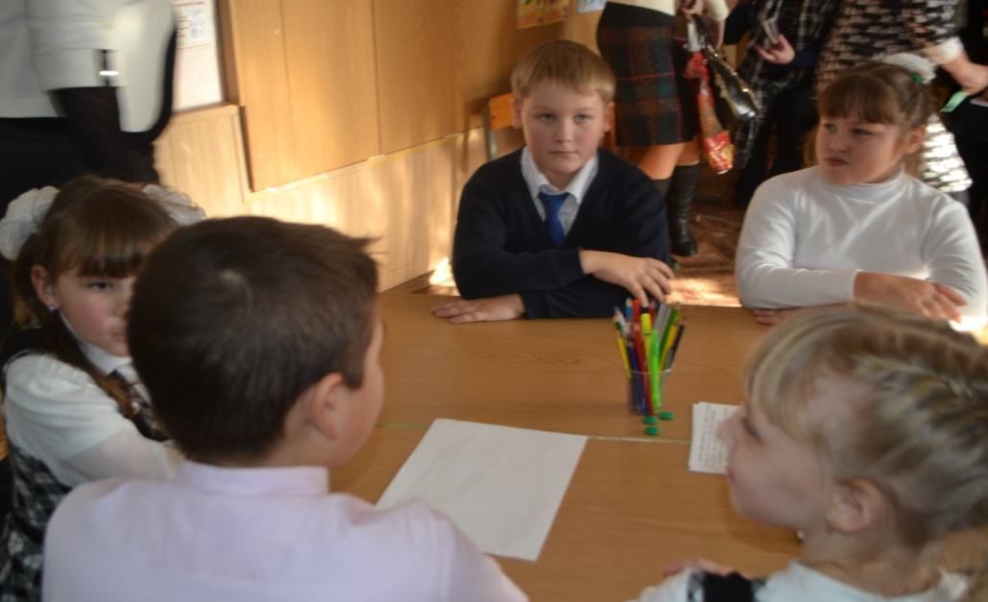

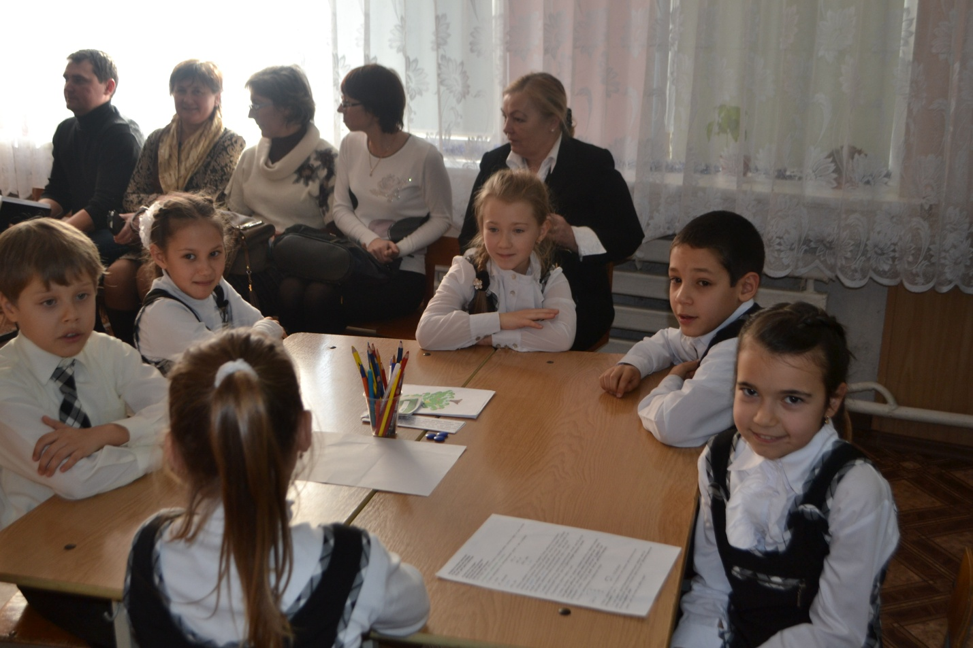

- Сделайте вывод, когда пишется разделительный мягкий знак (Ь), когда разделительный твёрдый знак (Ъ). (Дети говорят правила у доски)

- Пожалуйста, удалите запись с доки.
- А теперь усложню вам задание, покажите мне эти же правила схемами. (Два ребенка работают у доски, пишут разными цветами – синим, зелёным) В это время ребята на местах работают в парах и тоже составляют схемы – опоры (у детей чистые листы и маркеры). 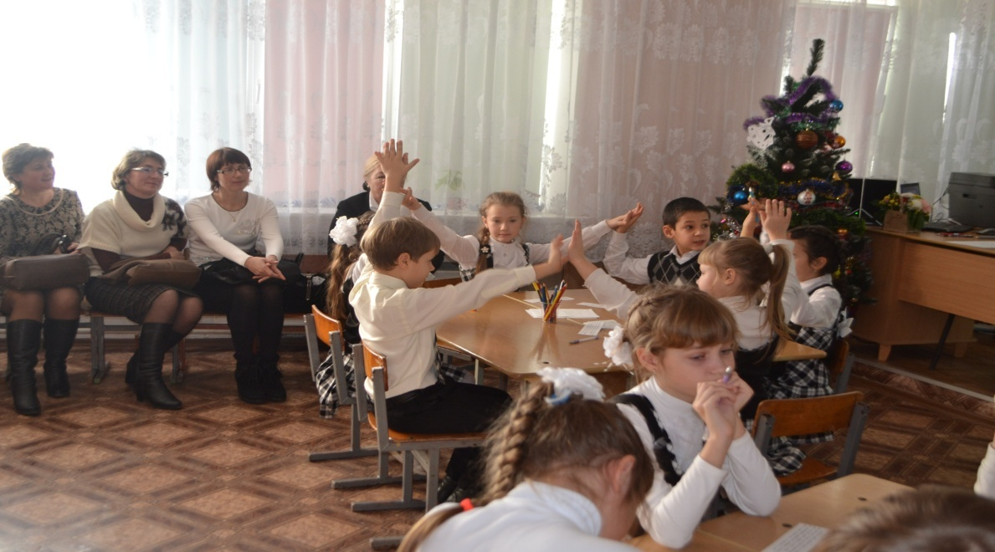
На доске заканчивается составление опоры:
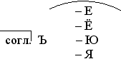 согл. Ь Е, Ё, Ю, Я, И
- Ребята, сравните с тем, что получилось у вас, покажите мне согласны или нет. (показывают + или - ).
- Т.к. тема нашего урока «Правописание разделительного твердого знака (Ъ)» давайте прослушаем правило и убедимся, правы мы или нет! (Включаю правило на мультимедийной доске)
- Давайте себе похлопаем, вы, ребята, правы!
- Теперь задание сложнее , обратите внимание на доску, такие же карточки у вас на столе, сначала вставьте необходимую букву у вас в каточке (вставляют)
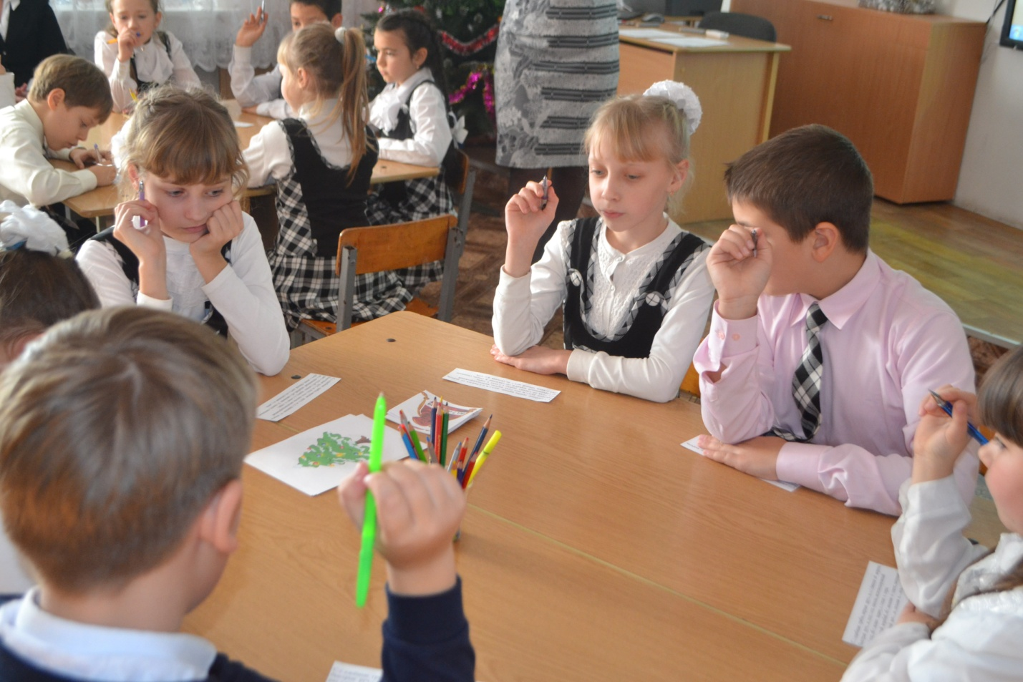
- Теперь команды обменяйтесь карточками, будем проверять, и необходимые буквы на доске вставлять, если всё правильно ставим +, а если есть ошибки - . (По очереди выходят, каждому по одному слову)
- Покажите, как выполнили задание на листиках. ( Дети руками показывают «+» или «-«).
(работа с интерактивной доской, игра «Вставь Ъ или Ь знак», аналогичные карточки на столах у детей)

3. Физкультминутка

4. Вторичное закрепление материала.

- Лосятам так понравилось с вами веселиться, давайте им поможем на землю в корзинах опуститься.

- Внимание на доску, нужно распределить слова в два столбика. 1 – слова с Ъ знаком, 2 – без Ъ знака. Каждому из вас по одному слову, а пока те, кто сидят на местах, время не теряем и задание на местах выполняем, стикер друг другу передаем и к доске быстрей, бегом! (Ребята выполняют задание в группе и у доски друг за другом)

-А вот и награда нам, друзья салютуют вам! (после выполнения звучит салют, а лосята в корзинах опускаются на землю)

5. Рефлексия.

- Ребята, скоро Новый год! Без елочки не бывает этот праздник. Перед вами Ёлочки, дорисуйте звезду, если вам всё удалось – красную на верхушке, не совсем всё – жёлтую, и если вам кажется, что ничего не получилось – синюю.

- Встаньте возле своих мест. Я благодарю вас за ваш труд и старания. Развернитесь к нашим гостям и покажите свои Ёлочки.

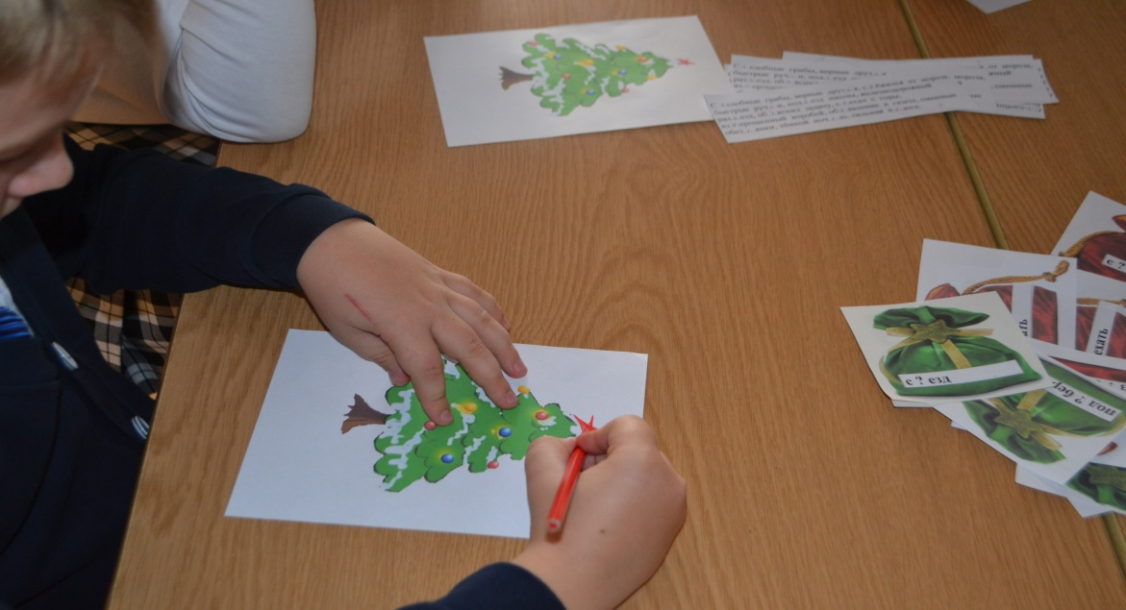

(Дети разворачиваются, показывают Ёлочки и все вместе говорят)

